Amulet
Банкетный ресторан

Ресторан Amulet заслужил свою популярность в Санкт-Петербурге
прежде всего качественной организацией ярких торжественных мероприятий!

Почему заказать банкет в Amulet выгодно вдвойне:

- Праздничное банкетное меню от 2500 рублей на персону.
- Возможность принести с собой любые алкогольные и безалкогольные напитки в любом объеме и в любом ассортименте, без «пробкового сбора».
- Возможность принести с собой фрукты, икру, тарталетки, кондитерские изделия, десерты.
- Отсутствие арендной платы
- Красивейший просторный светлый зал с панорамными окнами и торжественным интерьерам, который легко оформляется в любые стилистические решения.
- Парадная лестница для входа в ресторан
- Имеется терраса
- Нежилое помещение

тел. 8(964)320-29-00, 8(911)275-25-50
Пр Народного Ополчения д,6

Ресторан
АМУЛЕТ тел. 8(964)320-29-00, 8(911)275-25-50

БАНКЕТНОЕ МЕНЮ
﻿НА ОДНУ ПЕРСОНУ
2500 РУБ.

САЛАТЫ (255гр)
· Традиционный русский салат (филе цыпленка с картофелем, свежим зеленым горошком, солеными огурчиками, отварным яйцом и зеленью. Заправляется домашним майонезом) 1/85
· Цезарь с куриным филе (микс листьев салата с хрустящими крутонами, куриным филе жареном на гриле, черри,заправленное домашним соусом « Цезарь») 1/85
· Салат « Венский » ( сыр, ветчина с болгарским перцем, с черри, листьями салата, свежим огурцом и лимонным соком. Заправляется медово -горчичной заправкой от Шефа.) 1/85
ХОЛОДНЫЕ ЗАКУСКИ (230гр)
· Мясные деликатесы ( буженина , карбонад копч,
рулада из филе цыпленка 2х видов , соус,зелень, маслины) . 1/50
· Закуска из сельди норвежской слабого посола с запеченным картофелем
и маринованным луком. 1/50
· Брускетта с домашним паштетом из нежной куриной печени. 1/50
· Соленья домашнего приготовления (малосольные огурчики, хрустящая маринованная капуста, томаты маринованные,морковь по- корейски) 1/80
ИЛИ (на выбор) :
· Овощная тарелка с ароматной зеленью по сезону.

ГОРЯЧАЯ ЗАКУСКА (150гр)
Шашлычок из цыпленка в маринаде от Шефа

ОСНОВНОЕ БЛЮДО на выбор (180гр)
· Свинина на английский манер в сливочном соусе с белыми грибами
· Рулет из филе цыпленка фаршированный сыром с песто и запеченный с беконом
ГАРНИРЫ на выбор (150гр)
· Картофель отварной со сливочным маслицем и зеленью
· Картофель запеченный с пряностями
· Овощи гриль с соусом песто
· Хлеб черный и белый (100 гр)
Общий выход 1115 гр.

Ресторан
АМУЛЕТ тел. 8(964)320-29-00, 8(911)275-25-50
БАНКЕТНОЕ МЕНЮ
﻿НА ОДНУ ПЕРСОНУ
2750 РУБ.

САЛАТЫ (300гр)
· Салат Аристократ (буженина домашнего приготовления и окорок копченный с маринованными опятами, свежим огурцом и луком пореем)
· Традиционный русский салат (филе цыпленка, ветчина индейки с картофелем, свежим зеленым горошком, солеными огурчиками и зеленью. Заправляется домашним майонезом) 1/100
· Цезарь с куриным филе (Микс листьев салата с хрустящими крутонами и куриным филе жареном на гриле, черри, сыр, заправленные домашним соусом « Цезарь») 1/100

ХОЛОДНЫЕ ЗАКУСКИ (230гр)
· Мясные деликатесы (буженина, , карбонад копч ,
рулада из филе цыпленка 2х видов с соусом, зеленью, маслинами) 1/50
· Закуска из сельди норвежской слабого посола с запеченным картофелем
и маринованным луком . 1/50
· Брускетта с домашним паштетом из нежной куриной печени. 1/50
· Соленья домашнего приготовления (малосольные огурчики, хрустящая маринованная капуста , томаты маринованные, морковь по -корейски) 1/80
ИЛИ (на выбор) :
Овощная тарелка с ароматной зеленью по сезону.
ГОРЯЧАЯ ЗАКУСКА (150гр)
Нежный жульен в хрустящем валоване из слоеного теста
Шашлычок из цыпленка в маринаде от Шефа
ОСНОВНОЕ БЛЮДО на выбор (180гр)
· Рулет из филе индейки, фаршированный сыром с песто и запеченный с беконом
· Запеченное золотистое филе белой рыбы с грибным соусом
· Телятина на английский манер в сливочном соусе с белыми грибами

ГАРНИРЫ на выбор (150гр)
· Картофель отварной со сливочным маслицем и зеленью
· Картофель запеченный с пряностями
· Овощи гриль с соусом песто
· Хлеб черный и белый (100 гр)
Общий выход 1160гр.

Ресторан
АМУЛЕТ тел. 8(964)320-29-00, 8(911)275-25-50
БАНКЕТНОЕ МЕНЮ
﻿НА ОДНУ ПЕРСОНУ
3000 РУБ.

САЛАТЫ (300гр)
· Традиционный русский салат (ветчина , курица с картофелем, свежим зеленым горошком, солеными огурчиками, отварным яйцом и зеленью. Заправляется домашним майонезом) 1/100
· Салат « Аристократ» ( буженина домашнего приготовления и окорок копченый с маринованными опятам. ,свежими огурцами, луком пореем, зеленью и заправкой от Шефа на основе майонеза) 1/100
· Салат из нежной рыбки Шеф-посола ( семга домашнего посола, масляная рыбка с отварным картофелем, яйцом, свежим огурцом и зеленью. Заправляется домашним майонезом ) 1/100
ХОЛОДНЫЕ ЗАКУСКИ (300гр)
· Мясные деликатесы ( буженина , карбонад копч ,
рулада из филе цыпленка 2х видов с соусом) 1/70
· Рыбное ассорти (лосось Шеф-посола, масляная рыба с лимон, маслинами и зеленью) 1/60
· Рулетики из цукини с мягким сыром, базиликом и кедровыми орешками 1/70
· Овощное ассорти с зеленью по сезону (помидоры, огурцы, болгарский перец, зелень) 1/100
ИЛИ (на выбор) :
Домашние разносолы (малосольные огурчики, хрустящая маринованная капуста , томаты маринованные, морковь по- корейски)
ГОРЯЧАЯ ЗАКУСКА на выбор (150гр)
· Мини шашлычок из со﻿чной свинины
· Нежный жульен в хрустящем валоване из слоеного теста

ОСНОВНОЕ БЛЮДО на выбор (180 гр)
· Стейк из свиной шеи с соусом «Брусничный порто»
· Телятина на английский манер в сливочном соусе с белыми грибами
· Запеченное золотистое филе белой рыбы с грибным соусом
· Рулет из филе индейки, фаршированный сыром с песто, запеченный с беконом
ГАРНИРЫ на выбор (150гр)
· Картофель отварной с зеленью
· Картофель запеченный с пряностями
· Овощи гриль с соусом песто
· Хлеб черный и белый (100 гр)
Общий выход 1230гр.
Ресторан
АМУЛЕТ тел. 8(964)320-29-00, 8(911)275-25-50
БАНКЕТНОЕ МЕНЮ
﻿НА ОДНУ ПЕРСОНУ
﻿3550 РУБ.
САЛАТЫ (400гр)
· Стейк салат с кунжутной заправкой (говядина, микс салатов - ромейн, лола росса,
руккола,, черри, перец болгарский, кунжутная заправка от Шеф - повара) 1/100
· Филе цыпленка на гриле, глазированное в соусе «Терияки» с жареным кунжутом, миксом салатных листьев , хрустящими картофельными крутонами и помидорами черри. 1/100
· Салат Деликатесный (горбуша г/к,свежий огурец,картофель,маринованный огурец,лук,морковь,зелень,запрака домашний майонез)
· Традиционный русский салат из говядиной ( филе говядины, с картофелем, свежим зеленым горошком, солеными огурчиками и зеленью. Заправляется домашним майонезом.) 1/100
ХОЛОДНЫЕ ЗАКУСКИ ( 280гр)
· Мясные деликатесы (буженина, карбонад копч ,
рулада из филе цыпленка 2х видов, зелень, маслины, соус) 1/70
.Рыбное плато (рулет из форели с сыром Буко, лосось Шеф-посола, масляная рыбка, лимон, маслины, зелень) 1/70
· Рулетики из баклажан с сырным муссом, чесноком
и грецким орехом . 1/70
Или ( на выбор):
Рулетики из цукини с мягким сыром, базиликом
и кедровыми орешками . 1/70
· Сырное плато (ассорти сыров с медом, грецкими орешками и виноградом) 1/70
ГОРЯЧИЕ ЗАКУСКИ на выбор (150гр)
-Жульен с курочкой и грибами со сливками в хрустящем валоване из слоеного теста
- Баклажаны запеченные с сыром и томатами
ОСНОВНОЕ БЛЮДО на выбор (180гр)
· Судак запеченный с грибами и сыром
· Стейк из свиной шеи с брусничным соусом
· Рулет из филе индейки фаршированный сыром с песто под шпинатным соусом
· Сочные медальоны из телячьей вырезки, обернутые беконом с ягодным соусом
ГАРНИРЫ на выбор (150гр)
· Картофель отварной с зеленью
· Картофель запеченный с пряностями
· Овощи гриль с соусом песто
·
Хлеб белый и черный (100 гр)
Общий выход 1310гр

Ресторан
АМУЛЕТ тел. 8(964)320-29-00, 8(911)275-25-50
БАНКЕТНОЕ МЕНЮ
﻿НА ОДНУ ПЕРСОНУ
4250 РУБ.
САЛАТЫ (400гр)
· Шеф-салат «Имбирный» (семга м/с, имбирь маринованный, свежий огурец, листья салата, креветки, заправка от Шефа) 1/100
ИЛИ
Шеф-салат с кедровыми орешками (салат айсберг, салат руккола, ветчина, жареный бекон, маринованный красный лук, кедровые орешки, заправка от Шефа) 1/100
· Стейк салат с кунжутной заправкой (говядина, микс салатов - ромейн, лола росса, руккола, помидоры черри, перец болгарский, кунжутная заправка от Шеф - повара) 1/100
ИЛИ
Филе индейки на гриле (глазированное в соусе «Терияки» с жареным кунжутом, миксом салатных листьев , хрустящими картофельными крутонами и вялеными томатами) 1/100
· Салат «Царский» (свежие огурцы, нежное филе индейки, лук порей, шампиньоны, яйцо, зелень, маринованные огурцы) 1/100
· Цезарь с Королевскими креветками (микс салата, Королевские креветки,
Хрустящие пшеничные крутоны, яйцо перепелиное, помидоры черри, сыр, заправка «Цезарь» ) 1/100

﻿ХОЛОДНЫЕ ЗАКУСКИ (380гр)
· Мясная симфония (буженина, карбонад копч ,
рулада из филе цыпленка 2х видовб, ростбиф телячий,зелень, маслины, соус) 1/70
.Рыбная симфония (масленая рыба, лосось шеф-посола, рулеты из форели слабой соли со сливочным сыром, лимон, оливки. Декорируются креветками ) 1/70
· Капрезе (домашняя моцарелла, томаты, базилик, оливковое масло, крем бальзамик) 1/70
· Рулетики из цукини с мягким сыром, базиликом
и кедровыми орешками 1/70
· Овощной букет с зеленью (помидоры, огурцы, болгарский перец, зелень) 1/100
ГОРЯЧИЕ ЗАКУСКИ на выбор (150гр)
· Баклажаны запеченные с сыром и спелыми томатами на манер «Пармеджано»
· Жульен с белыми грибами и цыпленком со сливками на русский манер
ОСНОВНОЕ БЛЮДО на выбор (180)
· Сочные медальоны из говяжьей вырезки, обернутые беконом с ягодным соусом
· Стейк из лосося с сливочно- шпинатным соусом
· Горячий ролл из лосося с мягким сыром Буко в сливочном соусе с базиликом
· Торнадо из телятины с беконом и грибами
ГАРНИРЫ на выбор (150гр)
· Картофель отварной со сливочным маслицем и зеленью
· Картофель запеченный с пряностями
· Овощи гриль с соусом песто
· Хлеб черный и белый (100 гр)
Общий выход 1610гр
Ресторан
АМУЛЕТ тел. 8(964)320-29-00, 8(911)275-25-50
Банкетное предложение от
Шеф-Повара

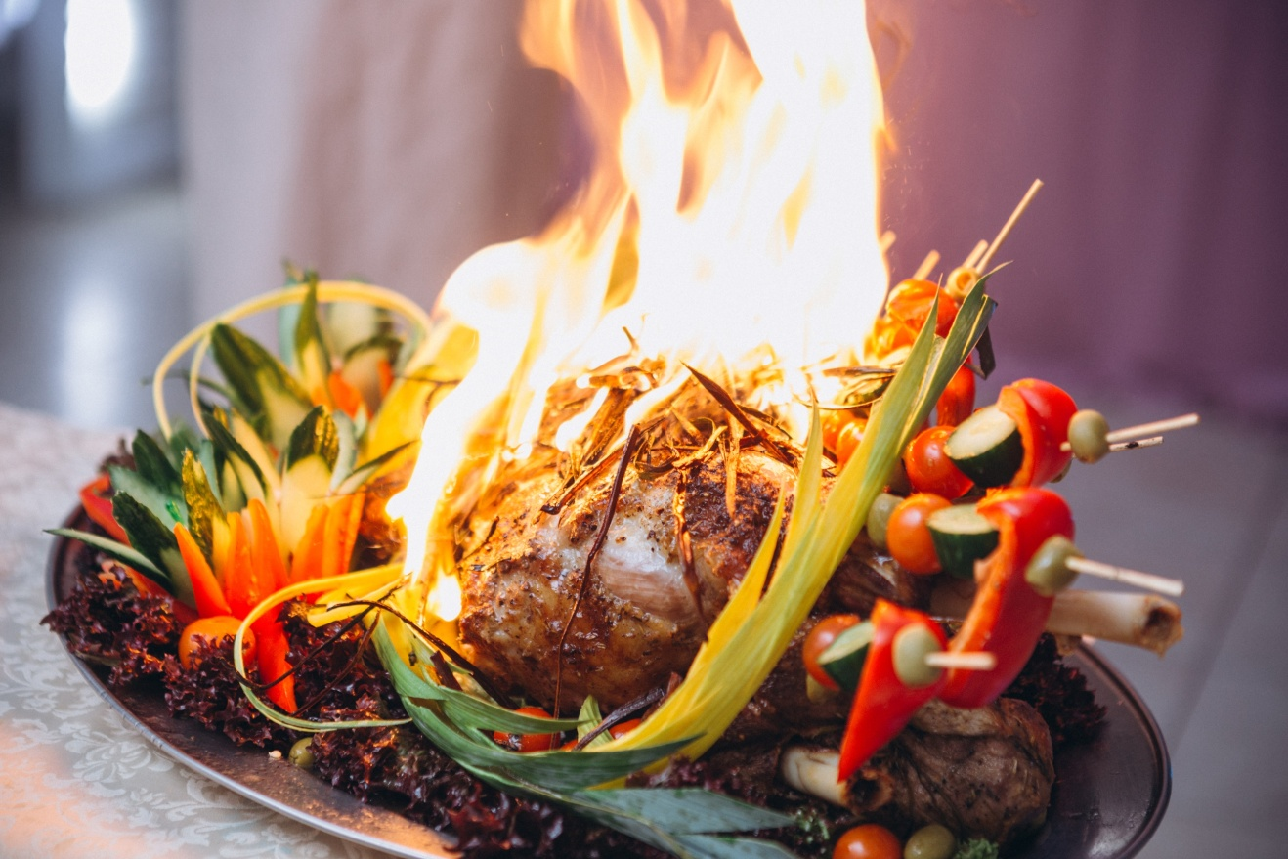

1. Свиной окорок запеченный « Фламбе » 2700 р/кг
(соус киви, томатный)
2-8 кг
2. Индейка фаршированная (овощами или яблоками) 3000 р/кг
5-8 кг
3. Семга фаршированная (соус тар-тар классический) 4100 р/кг
4-8 кг

4. Окорок молодого барашка « Фламбе» 3000р/кг
3-6 кг
5. Стерлядь фаршированная с соусом тар-тар и 4100 р./кг
красной икрой
3-7кг
Ресторан
АМУЛЕТ тел. 8(964)320-29-00, 8(911)275-25-50

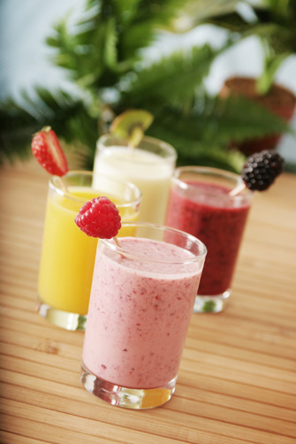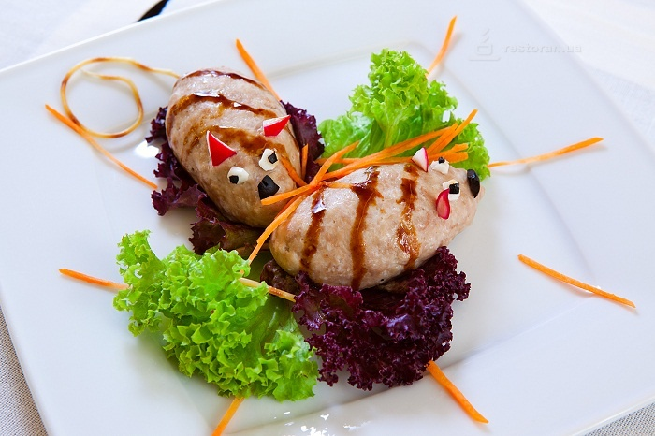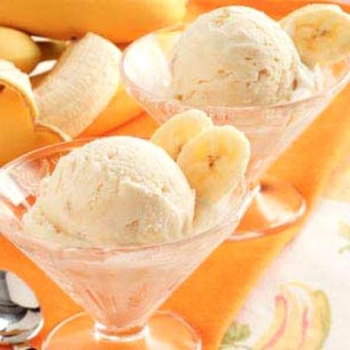

Детское меню

Куриное филе в сухариках
С картофельным пюре 220гр
Морс 200мл
Мороженное 100 гр
Стоимость: 900 руб.

Мороженное 100гр
Морс клюквенный 200мл
Мини пицца детская 120гр
Стоимость: 800 руб.

Салат «Курочка Ряба»
в тарталетке 50гр
мини сосиски детские, 2шт 115гр
картофель фри 100гр
мороженое с ягодным сиропом 100гр
Морс клюквенный 200мл
Стоимость: 1000 руб.

Ресторан
АМУЛЕТ тел. 8(964)320-29-00, 8(911)275-25-50

Десерты от Нашего Шефа

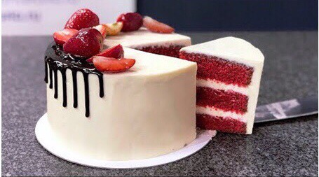

Сицилийский кремовый чизкейк
2600р/кг

Трюфельный торт с шоколадным
муссом 2800р/кг

Торт «Красный бархат» 2800р/кг

Ресторан
АМУЛЕТ тел. 8(964)320-29-00, 8(911)275-25-50

Дополнительные услуги ресторана
Хлебная корзина 100р
  - Горячие напитки (чай и кофе)
1)Чай (чёрный, зелёный) – 100р.
2)Кофе (Американо, Эспрессо) – 200р.
3)Кофе (Капучино) – 250р.
4)Безлимит чай и кофе – 250р./гость

  - Безлимит воды с мятой и лимоном – 60р./гость
  - Домашние лимонады:
1) Лимонад «Мохито» (5 литров) - 5000р.
2) Лимонад «Ягодный» (5 литров) - 5000р.
  - Шоколадный фонтан (предоставляется на весь вечер проведения мероприятия, с фруктами и зефиром от ресторана) – 7000р.
  - Украшение зала (выберите Ваш цвет):
Пакетное оформление 5000р.

  - Музыкальное оборудование: 5000 р.

  - Проектор с экраном – 1500р.
  - Кондитерский фейерверк – 200р./шт.

Дополнительные услуги наших партнёров
- Ведущий мероприятий Вячеслав Поташов
тел. +7(931)215-15-77 https://vk.com/potashovevent
- Ведущий мероприятий Валерий Ларионов
тел. +7(931)233-98-05 https://vk.com/proekt_v/
- Ведущий мероприятий Владислав Райский
тел. +7-921-356-05-26 https://vk.com/vladislavrai
4.Ведущий мероприятий Василий Мартин
тел. +7(981)825-22-63 https://vk.com/martinfamily_ru /
- Ведущая мероприятий Марина Трухина
тел. +79119213010 https://vk.com/truhina/
6. Ведущий мероприятий Алексей Колганов
тел. 8-911-115-85-58 https://vk.com/kolganovalexey/
7.Ведущий мероприятий Александр Беляков
тел. 8(911)234-12-77, ... т. 923-12-77 https://vk.com/tamada9231277
8.Ведущий мероприятий Игорь Непутин
тел. 89110248884 https://vk.com/igorneputin/ сайт NEPUTIN.RU
9.Ведущий мероприятий Ян Авербух
тел. +7(921)931-91-79 https://vk.com/jan_show
10. Вокалистка Марианна Кудряшова
тел. +7(952) 367-10-97 https://vk.com/marianna0421

11.Фотограф Артур Мелеев

тел. +7-931-981-96-95 http://vk.com/club29854991/

12. Фотограф – Видеограф Максим Гулимов

тел. +7(921)763-30-70 https://vk.com/mpridestudio
13.Пирамида из бокалов шампанского и Тяжёлый дым на первый танец молодожёнов
Дмитрий тел. 8 (964) 374-94-25 https://vk.com/id600846
14.Декор и флористика «Цветочная мастерская «Клюква»
Ксения тел. 8 (931) 970-75-70; 8 (911) 257-50-09 https://vk.com/cranberry_spb
15..Декор и флористика «AKdecor»
Анна Кудрявцева тел. 8 (964) 391-90-89 https://vk.com/ak_decor_spb

